Redes de computadores

Objetivos da atividade:

- Neste roteiro, usaremos a VLSM criada no laboratório 7 e configuraremos rotas estativas para que todas as redes possam se comunicar.

|  |
| --- |
|  |
| Bibliografias  **KUROSE, J. F. e ROSS, K. W**. Redes de Computadores e a Internet – Uma Nova Abordagem – Pearson  **BRITO, S. H. B.** Laboratórios de Tecnologias Cisco em Infraestrutura de Redes - Novatec  **Blog LabCisco -** <http://labcisco.blogspot.com.br/> |

***Prof. Dr. Bruno da Silva Rodrigues -*** [Bruno.rodrigues@mackenzie.br](mailto:Bruno.rodrigues@mackenzie.br)

|  |
| --- |
|  |
| ***Configurando roteamento estático na VLSM abaixo*** |
|  |

Distribua uma rede classe C 192.168.1.0 em três sub-redes onde as Redes A, B, C e D devem suportar respectivamente: 48 hosts, 28 hosts, 14 hosts e 88 hosts conforme indicado na figura 1.

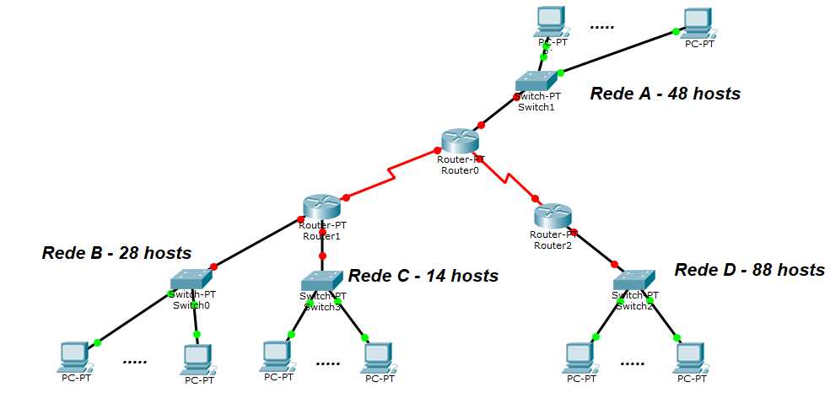

Com base na experiencia da semana passada, preencha as tabelas abaixo:

|  |  |  |  |  |  |  |
| --- | --- | --- | --- | --- | --- | --- |
| **Rede** | **End. Rede** | **Range de Hosts** | **Endereço de**  **Broadcast** | **Endereço de**  **Gateway** | **Máscara** | **Nome router e interface** |
| **1** | **192.168.1.0/25** | **192.168.1.1**  **192.168.1.126** | ****192.168.1.127**** | ****192.168.1.1**** | ****255.255.255.128**** | **Router2 / Fa 0/0** |
| **2** | **192.168.1.128/26** | **192.168.1.129**  **192.168.1.190** | **192.168.1.191** | ****192.168.1.129**** | ****255.255.255.192**** | **Router0/ Fa 0/0** |
| **3** | **192.168.1.192/27** | **192.168.1.193**  **192.158.1.222** | **192.168.1.223** | **192.168.1.193** | **255.255.255.224** | **Router1/ Fa 0/0** |
| **4** | **192.168.1.224/28** | **192.168.1.225**  **192.168.1.238** | **192.168.1.239** | **192.168.1.225** | **225.225.255.240** | **Router1/ Fa 0/1** |
| **5** | **192.168.1.240** | **192.168.1.241**  **192.168.1.242** | **192.168.1.243** | **-----------** | **255.255.255.252** | **----------------** |
| **6** | **192.168.1.244** | **192.168.1.245**  **192.168.1.246** | **192.168.1.247** | **------------** | **255.255.255.252** | **----------------** |

Reproduza a topologia apresentada na figura 1 e configure as interfaces dos roteadores via CLI. (não é preciso conectar cabo de console – pode configurar via CLI ao clicar no roteador. Realizar um print da tela em cada interface configurada.

|  |  |  |  |
| --- | --- | --- | --- |
| **Mapeamento de interfaces dos roteadores** | | | |
| **Roteador** | **REDE** | **Interface** | **Endereço IP** |
| **Router-0** | **FA 0/0** | **192.168.1.128/26** | **192.168.1.129** |
| **Router-0** | **Serial 2/0** | **192.168.1.240/30** | **192.168.1.241** |
| **Router-0** | **Serial 3/0** | **192.168.1.244/30** | **192.168.1.245** |
| **Router-1** | **FA 0/0** | **192.168.1.192/27** | **192.168.1.193** |
| **Router-1** | **FA 1/0** | **182.168.224/28** | **192.168.1.225** |
| **Router-1** | **Serial 2/0** | **192.168.1.240/30** | **192.168.1.242** |
| **Router-2** | **FA 0/0** | **192.168.1.0/25** | **192.168.1.1** |
| **Router-2** | **Serial 2/0** | **192.168.1.244/30** | **192.168.1.246** |

Preecha a tabela abaixo onde será indicado a rede no formato a.b.c.d/x e o endereço de IP do next hop que será usado para realziar o roteamento estatico.

|  |  |  |
| --- | --- | --- |
| **Mapeamento de interfaces dos roteadores** | | |
| **Roteador** | **REDE adicionada** | **Proximo roteador (IP)** |
| **R0** | **192.168.1.0/25** | **192.168.1.246** |
| **R0** | **192.168.1.192/27** | **192.168.1.242** |
| **R0** | **192.168.1.244/28** | **192.168.1.242** |
| **R1** | **192.168.1.0/25** | **192.168.1.241** |
| **R1** | **192.168.1.128/26** | **192.168.1.241** |
| **R2** | **192.168.1.128/26** | **192.168.1.245** |
| **R2** | **192.168.1.192/27** | **192.168.1.245** |
| **R2** | **192.168.1.224/28** | **192.168.1.245** |

Com base na tabela anterior, configure rotas estaticas entre as redes A, B, C e D. Apresente os comandos usados na configuração de cada roteador e o um print da tela após exeutar os comandos show ip interface brief e show ip route.

Para configurar as rotas estaticas usaremos o comando:

***ip route End.Rede mascara Next\_hop***

Exemplo

ip route 10.1.1.0 255.255.255.0 192.168.10.2

onde 10.1.1.0 é a rede que você quer alcançar e 192.168.10.2 é o endereço do próximo salto.

**Usando como base a REDE 1 execute as seguintes opções :**

|  |  |  |
| --- | --- | --- |
| **A) Apresentar um print da tela do CLI do Roteador com os comando usados na configuração do dispositvo. (Obs. O prompt do roteador teve ter o nome dos alunos do grupo)** | **B) Acesse uma maquina da rede 1 clique no prompt de comando e execute o comando Ipconfig. Apresente o print da tela** | **C) Apresentar o print da tela, da execução o comando ping testando a conectivade com outra maquina na rede 2, na rede 3 e na rede 4.** |
| **Router 0**  **DeepinScreenshot_select-area_20201101180203** | **PC Rede A**  **DeepinScreenshot_select-area_20201108180640** | DeepinScreenshot_select-area_20201108180706 |

|  |  |  |
| --- | --- | --- |
| **Router 1**  DeepinScreenshot_select-area_20201101183831 | **Pc Rede B**  **DeepinScreenshot_select-area_20201108180856** | DeepinScreenshot_select-area_20201108180919 |
| Router 1  DeepinScreenshot_select-area_20201101214840 | Pc Rede C  DeepinScreenshot_select-area_20201108180947 | DeepinScreenshot_select-area_20201108181016 |
| **Router 2**  DeepinScreenshot_select-area_20201101214655 | **PC Rede D**  **DeepinScreenshot_select-area_20201108181041** | **DeepinScreenshot_select-area_20201108181101** |